Διδασκάλου Κωνσταντίνα-Ειδικό Βοηθητικό Προσωπικό

-μπορείτε να επικοινωνήσετε μαζί μου είτε μέσω τηλεφώνου είτε στο email μου: Kwnstantina1989@windowslive.com

O σκοπός της εκπαίδευσης για τους βασικούς κανόνες υγιεινής έχει ως αποτέλεσμα να βελτιώσουν την καθημερινότητα του παιδιού και της οικογένειας του, ο μαθητής να νιώσει χρήσιμος, ικανός και να αναπτύξει αισθήματα αυτοπεποίθησης.

ΠΛΥΣΙΜΟ ΤΩΝ ΧΕΡΙΩΝ

Πριν ξεκινήσετε, είναι σημαντικό να έχετε όλα τα απαραίτητα που θα χρειαστεί το παιδί σας για να είναι επιτυχής, όπως σαπούνι και μια πετσέτα.

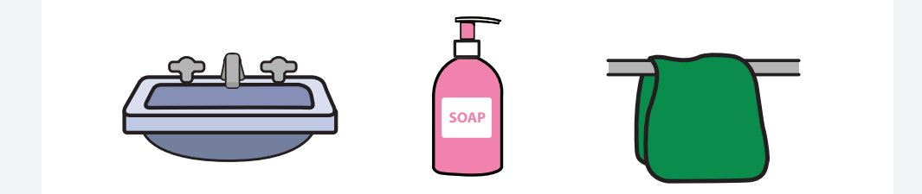

ΣΗΜΕΙΩΣΗ:

Είναι καλύτερο να χρησιμοποιούμε ένα δοσομετρητή σαπουνιού



καθώς το παιδί σας είναι πιο πιθανό να το συναντήσει σε δημόσιες τουαλέτες .

Αυτά τα πράγματα πρέπει να φυλάσσονται στην ίδια περιοχή καθ΄ολη τη διάρκεια της εκπαίδευσης ,προκειμένου να βοηθήσουν το παιδί σας να ακολουθήσει με επιτυχία όλα τα βήματα για το πλύσιμο των χεριών !

 θα ξεκινήσετε λέγοντας στο παιδί τι θέλει να κάνει με μια σαφή, σύντομη δήλωση, όπως " **τώρα πλένουμε τα χέρια** ".

***Ακολουθία Βημάτων:***

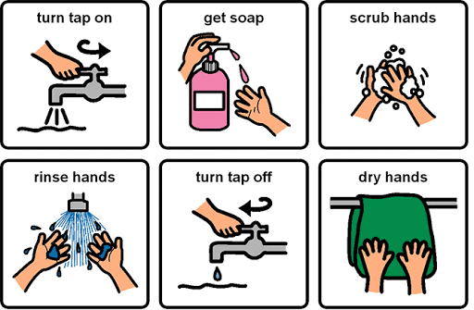

1. **ΑΝΟΙΓΩ ΤΗ ΒΡΥΣΗ**
2. **ΒΑΖΩ ΣΑΠΟΥΝΙ**
3. **ΠΛΕΝΩ ΧΕΡΙΑ (χειρισμός χεριών)**
4. **ΞΕΠΛΕΝΩ ΤΑ ΧΕΡΙΑ ΜΟΥ (χειρισμός χεριών)**
5. **ΚΛΕΙΝΩ ΤΗ ΒΡΥΣΗ**
6. **ΣΚΟΥΠΙΖΩ ΤΑ ΧΕΡΙΑ ΜΟΥ**

**3. και 4. (χειρισμός χεριών)**

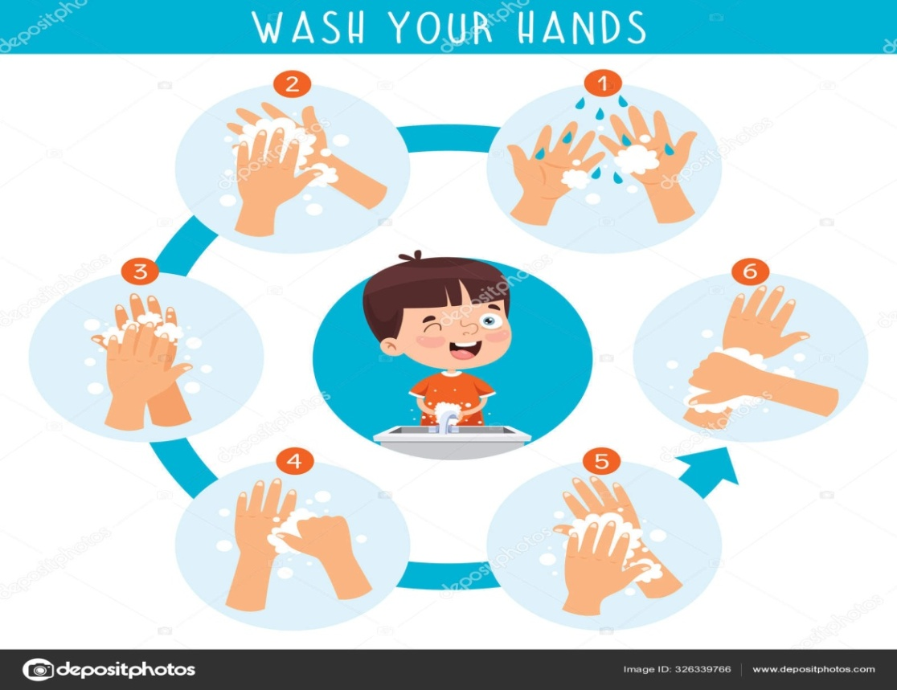

Κατά τη διάρκεια των πρώτων ευκαιριών διδασκαλίας, το παιδί σας θα χρειαστεί ενδεχομένως περισσότερη σωματική καθοδήγηση μέσω όλων των βημάτων.

Κάθε φορά που το παιδί σας πλένει και στεγνώνει τα χέρια του, είναι σημαντικό να παρέχετε συνεχώς οδηγίες σε όλα τα βήματα με την ίδια σειρά. Αυτό θα βοηθήσει το παιδί σας να θυμάται να ολοκληρώσει όλα τα βήματα.

Επίσης είναι σημαντικό αν το παιδί αντιστέκεται ,δώστε του χρόνο να ηρεμήσει και δοκιμάστε ξανά.

*Πηγή :* <https://www.thescottcenter.org/advisor/tool-kits/hand-washing-high-prompting>

<https://www.thescottcenter.org/file/648/download?token=L_7zsdma>

<http://www.teachloveinspirecreate.com/student-blog/archives/12-2014>

<https://gr.depositphotos.com/326339766/stock-illustration-washing-hands-daily-personal-care.html>